**C4 diagramas**

Nivel 1

En este se especifica que el programa va a organizar y gestionar los medicamentos de una farmacia y los almacenara en un una base de datos

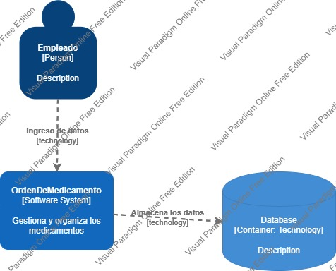

Nivel 2

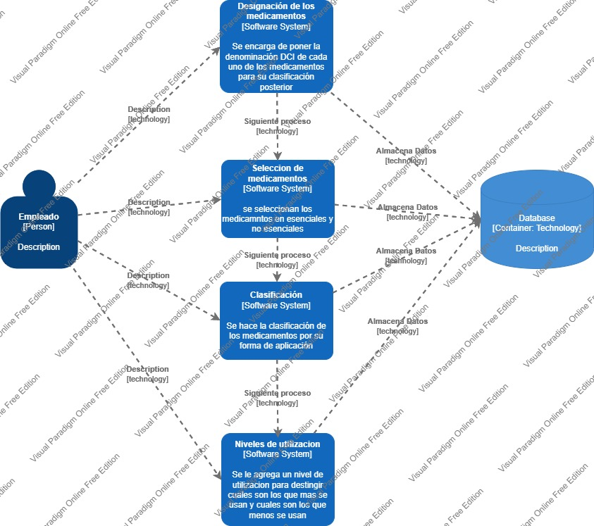En esta parte se especifica de manera un poco mas profunda las acciones que tiene que hacerse para la gestión y organización de los medicamentos, en el diagrama se puede observar que estas van unidas, pero se pueden ejecutar en cualquier orden y los datos se guardan en una base de datos

Evidencia de los diagramas en línea

